**哈尔滨工业大学计算学部**

**2025年春季学期《软件工程》**

**Lab 2：项目计划与原型设计**

|  |  |  |
| --- | --- | --- |
| **姓名** | **学号** | **联系方式** |
|  |  | Email/手机号码 |
|  |  | Email/手机号码 |
|  |  | Email/手机号码 |

**目 录**

1 实验要求 1

2 项目概述 1

3 用户故事 1

3.1 用户故事清单及优先级 1

3.2 用户故事1 1

3.3 用户故事2 2

3.4 用户故事n 2

4 用户故事的工作量估算 2

5 迭代计划 2

6 使用CodeArts或其他工具管理用户故事和迭代计划 3

6.1 建立团队、项目、成员 3

6.2 Product Backlog（全部用户故事） 3

6.3 Sprint Planning（规划迭代） 3

6.4 形成每个Sprint的Story Board 3

6.5 形成每个Sprint的Burndown Chart 3

7 使用大模型辅助生成用户故事和迭代计划 3

8 原型设计 3

8.1 大模型生成的原型 3

8.2 用户故事1 4

8.3 用户故事2 4

8.4 用户故事n 4

9 计划与实际进度 4

10 小结 4

[文档全部完成之后，请更新上述区域]

# 实验要求

**简要复述实验手册中要求达到的实验目标与过程。**

实验目标：

根据项目需求建立用户故事清单，使用敏捷开发方法为用户故事建模卡片，规划优先级，估计工作量，构思迭代计划；

练习使用CodeArts或其他自选的Scrum项目管理工具为项目建立迭代计划 ；

练习使用大模型设计软件原型；

练习使用MockPlus或其他自选的原型设计工具为每个用户故事设计软件原型。

实验过程：

针对小组拟完成的Project，完成以下任务：

– 根据讨论纪要，提取形成用户故事清单；

– 为每个用户故事形成卡片；

– 分析用户故事的优先级；

– 组内成员采用表决和投票的方式，估算各用户故事的工作量；

– 根据以上结果，设计项目的迭代开发计划；

– 使用CodeArts或其他自选的Scrum项目管理工具建立和管理迭代计划 ；

– 选取一个用户故事，使用大模型进行原型设计；

– 使用MockPlus或其他自选的原型设计工具对关键的用户故事进行原型设计(GUI)；——注：此处应至少包含5个用户故事的原型设计，且均为优先级最高的用户故事，不能包含登录、用户管理等普遍性的故事。

# 项目概述

简要介绍本组3人所面对的实践项目的基本情况（名称、目标用户、系统的核心价值等）。

本项目是一个ERP物资管理系统，旨在解决团队中物资管理混乱的问题。系统主要面向以下用户群体：

核心用户：管理员、普通员工、财务人员和维修人员

核心价值：实现物资全生命周期数字化管理、责任追溯及高效库存管理

主要目标：减少物资查找时间50%，降低重复购买率80%，实现异常处理响应时间≤1小时

系统将支持物资的智能登记、分类管理、借用归还、维修报废全流程，同时与飞书和报销系统深度集

成，提高团队物资管理效率和规范性。

# 用户故事

**针对项目需求，分析用户故事。**

## 用户故事清单及优先级

根据需要增加下表的行。

按照优先级排列用户故事，排在上面的用户故事具有更高的优先级。

|  |  |  |  |  |
| --- | --- | --- | --- | --- |
| 用户故事编号 | 用户故事简称 | 用户故事描述 | 优先级估算（采用5、4、3、2、1的方式，数字越大表示优先级越高） | 上游  故事编号 |
|  | 智能物资登记 | 作为部门管理员，我希望通过拍照或扫描方式智能识别物资信息（优先SN码），以便快速准确地将物资录入系统 | 5 | - |
|  | 快捷物资借用 | 作为普通员工，我希望能够通过简单的流程借用物资，以便高效获取工作所需的设备 | 5 | 1 |
|  | 物资归还 | 作为普通员工，我希望能够方便地归还已借出的物资，以便完成物资使用生命周期 | 5 | 2 |
|  | 物资损坏上报 | 作为物资使用者，我希望能够上报物资损坏情况并上传照片，以便及时维修或更换 | 4 | 3 |
|  | 维修物资接收 | 作为维修专员，我希望能够接收和处理已上报的损坏物资，以便及时恢复物资可用状态 | 4 | 4 |
|  | 报废申请提交 | 作为维修专员，我希望能够为无法修复的物资提交报废申请，以便清理库存并更新财务记录 | 4 | 5 |
|  | 报废审批流程 | 作为财务专员或部门管理员，我希望能够审核报废申请，以便确保报废流程合规 | 3 | 6 |
|  | 全链路审计追踪 | 作为审计员，我希望能够查看物资的全生命周期操作记录，以便进行责任追溯 | 3 | 1,2,3 |
|  | 物资分类管理 | 作为系统管理员，我希望能够灵活设置物资分类体系，以便更好地组织和管理不同类型的物资 | 3 | 1 |
|  | 统计报表 | 作为管理者，我希望能够查看各类物资使用、维修和报废的统计数据，以便优化物资配置和预算规划 | 2 | 1,2,3,4,5,6,7 |

## 用户故事1：智能物资登记

使用卡片图形的形式，描述每个用户故事。

* 正面：文字描述（作为一个<角色>, 我想要<活动>, 以便于<商业价值>）、简要的示意图；
* 图片包含 文本

  AI 生成的内容可能不正确。文本, 信件

  AI 生成的内容可能不正确。反面：确认信息（该用户故事执行成功后的结果、各种执行失败情况后的结果）

## 用户故事2：快捷物资借用

正面：

作为普通员工，我希望能够通过简单的流程借用物资，以便高效获取工作所需的设备。

![快捷物资借用示意图]

反面：

成功情况：

成功查找并申请借用物资

系统自动关联借用者信息和使用期限

对于普通物资直接完成借用，贵重物资进入审批流程

失败情况：

物资已被他人借用→提示物资当前状态和预计归还时间

用户没有借用权限→提示权限不足及申请流程

物资处于维修状态→提示物资状态及预计修复时间

## 用户故事3：物资归还

正面：

作为普通员工，我希望能够方便地归还已借出的物资，以便完成物资使用生命周期。

![物资归还示意图]

反面：

成功情况：

系统确认物资归还并更新状态

自动生成归还记录并通知相关人员

关闭相关借用流程

失败情况：

物资与记录不匹配→提示用户确认物资信息

物资有明显损坏→触发损坏上报流程

系统故障→提供离线归还表单

## 用户故事4：物资损坏上报

正面：

作为物资使用者，我希望能够上报物资损坏情况并上传照片，以便及时维修或更换。

![物资损坏上报示意图]

反面：

成功情况：

系统记录损坏信息和照片证据

自动通知维修专员处理

更新物资状态为"维修中"

失败情况：

照片上传失败→提示用户重新上传或降低图片质量

损坏描述不足→系统要求补充关键信息

非借用人上报→记录上报人信息但要求确认

## 用户故事5：维修物资接收

正面：

作为维修专员，我希望能够接收和处理已上报的损坏物资，以便及时恢复物资可用状态。

![维修物资接收示意图]

反面：

成功情况：

维修专员确认接收损坏物资

记录维修方案和预计完成时间

更新物资状态和维修进度

失败情况：

物资实际损坏程度与上报不符→记录实际情况并通知相关人员

无法维修→触发报废流程

缺少维修配件→标记为"等待配件"状态

## 用户故事 6：报废申请提交

正面：

作为维修专员，我希望能够为无法修复的物资提交报废申请，以便清理库存并更新财务记录。

![报废申请提交示意图]

反面：

成功情况：

成功提交报废申请并上传证明材料

系统自动通知相关审批人员

物资状态更新为"报废审核中"

失败情况：

上传证明材料失败→提示重新上传

报废原因不充分→系统要求补充说明

申请人权限不足→提示需要更高权限

## 用户故事 7：报废审批流程

正面：

作为财务专员或部门管理员，我希望能够审核报废申请，以便确保报废流程合规。

![报废审批流程示意图]

反面：

成功情况：

审批通过并更新物资状态为"已报废"

自动生成报废记录并关联财务信息

通知相关人员处理报废物资

失败情况：

审批驳回→通知申请人并说明原因

需要额外信息→暂停审批并请求补充材料

审批超时→自动提醒或升级处理

## 用户故事 8：全链路审计追踪

正面：

作为审计员，我希望能够查看物资的全生命周期操作记录，以便进行责任追溯。

![全链路审计追踪示意图]

反面：

成功情况：

展示完整的物资操作时间线

显示所有责任人及操作细节

支持多维度筛选和导出数据

失败情况：

历史记录不完整→标记数据完整性问题

查询条件过于复杂→提示优化查询条件

数据量过大→提供分页或数据压缩选项

## 用户故事 9：物资分类管理

正面：

作为系统管理员，我希望能够灵活设置物资分类体系，以便更好地组织和管理不同类型的物资。

![物资分类管理示意图]

反面：

成功情况：

成功创建、编辑或删除物资分类

更新分类关联的物资记录

自动应用分类规则到新物资

失败情况：

分类包含现有物资时无法删除→提示先调整物资分类

分类层级过深→提示系统支持的最大层级

分类名称重复→要求使用唯一名称

## 用户故事 10：统计报表

正面：

作为管理者，我希望能够查看各类物资使用、维修和报废的统计数据，以便优化物资配置和预算规划。

![统计报表示意图]

反面：

成功情况：

生成直观的数据可视化图表

支持多维度数据分析和筛选

提供数据导出和分享功能

失败情况：

数据量不足无法生成有效分析→提示数据采集建议

筛选条件过于复杂→简化并提供默认视图

图表渲染失败→提供替代数据表格视图

# 用户故事的工作量估算

针对识别出的每一个故事，使用Story Point估算其工作量，工作量的单位是天。

使用预定的值：1/2、1、2、3、5、8、13、20，单位为“小时”；

团队成员分别估计，差异较大时面对面讨论，发现分歧，形成共识。

填写下列表格（表格里给出了三轮，若第一轮就达成共识或者估算差异不大，就不需要进入第二轮，依此类推；最后一列是大家最终达成的共识）。

|  |  |  |  |  |  |  |  |  |  |  |  |
| --- | --- | --- | --- | --- | --- | --- | --- | --- | --- | --- | --- |
| 故事编号 | 故事简称 | 小组成员对其工作量估算 | | | | | | | | | 最终估算 |
| 第一轮 | | | 第二轮 | | | 第三轮 | | |
|  | 智能物资登记 | 13 | 8 | 13 | 13 | 13 | 13 |  |  |  | 13 |
|  | 快捷物资借用 | 8 | 5 | 8 | 8 | 8 | 8 |  |  |  | 8 |
|  | 物资归还 | 5 | 5 | 8 | 5 | 5 | 5 |  |  |  | 5 |
|  | 物资损坏上报 | 5 | 8 | 5 | 5 | 5 | 5 |  |  |  | 5 |
|  | 维修物资接收 | 8 | 8 | 5 | 8 | 8 | 8 |  |  |  | 8 |
|  | 报废申请提交 | 5 | 3 | 5 | 5 | 5 | 5 |  |  |  | 5 |
|  | 报废审批流程 | 3 | 3 | 5 | 3 | 3 | 3 |  |  |  | 3 |
|  | 全链路审计追踪 | 8 | 13 | 8 | 8 | 8 | 8 |  |  |  | 8 |
|  | 物资分类管理 | 5 | 5 | 3 | 5 | 5 | 5 |  |  |  | 5 |
|  | 统计报表 | 8 | 13 | 8 | 8 | 8 | 8 |  |  |  | 8 |

# 迭代计划

若本项目采用两次迭代，根据各用户故事的优先级和工作量估算，将用户故事分配到各次迭代当中，计算各次迭代的总工作量。确保这样的安排符合第3节给出的依赖关系和优先级安排，以及各次迭代的总工作量的平衡。

请根据需要增加下表中的行数，但不能增加迭代次数。

|  |  |  |  |  |  |
| --- | --- | --- | --- | --- | --- |
| 迭代次数 | 包含的用户故事 | 故事的优先级 | 故事的工作量估计 | 计划起止时间 | 本次迭代的总工作量 |
| 1 | 智能物资登记 | 5 | 13 | 5月7日-5月10日 | 39 |
| 快捷物资借用 | 5 | 8 | 5月11日-5月15日 |
| 物资归还 | 5 | 5 | 5月16日-5月18日 |
| 物资损坏上报 | 4 | 5 | 5月19日-5月21日 |
| 物资分类管理 | 3 | 5 | 5月22日-5月24日 |
| 报废申请提交 | 4 | 3 | 5月25日-5月26日 |
| 2 | 维修物资接收 | 4 | 8 | 5月27日-5月30日 | 27 |
| 报废审批流程 | 3 | 3 | 6月1日-6月3日 |
| 全链路审计追踪 | 3 | 8 | 6月4日-6月10日 |
| 统计报表 | 2 | 8 | 6月11日-6月20日 |

# 使用CodeArts或其他工具管理用户故事和迭代计划

根据第3、4、5各部分的内容，使用CodeArts或其他Scrum项目管理工具建立你们的项目管理计划，将结果以截图的形式放在此处。

## 建立团队、项目、成员

## Product Backlog（全部用户故事）

## Sprint Planning（规划迭代）

## 形成每个Sprint的Story Board

## 形成每个Sprint的Burndown Chart

# 使用大模型辅助生成用户故事和迭代计划

我们使用了大模型来辅助生成用户故事和迭代计划，下面是我们使用的提示词：

我正在开发一个ERP物资管理系统，需要根据需求文档生成用户故事和迭代计划。系统的核心需求包括：

1. 实现物资全生命周期数字化管理（新建、借出、归还、送修、报废）

2. 支持SN码录入、拍照登记、分类存储

3. 区分贵重/普通物资的借用审批流程

4. 记录使用人、时间、地点、用途，实现责任追溯

5. 与飞书审批和报销系统集成

6. 新增需求：支持物资标识与图像智能识别（如SN码自动识别、OCR文字识别、图像分类预测）

请帮我：

1. 生成10个高价值的用户故事，每个故事采用"作为<角色>，我希望<活动>，以便<商业价值>"的格式

2. 为每个用户故事分配1-5的优先级（5最高）

3. 估算每个故事的工作量（使用Fibonacci数列：1、2、3、5、8、13、20）

4. 设计两次迭代的计划，合理分配用户故事

通过大模型的辅助，我们快速得到了初步的用户故事和迭代计划建议，然后团队在此基础上进行了讨论和调整，形成了最终的计划。

# 原型设计

针对第3节识别出的用户故事，选取1个用户故事使用大模型生成原型；

针对第3节识别出的每个用户故事，利用MockPlus或其他原型设计工具建立其原型，将原型截图放在以下各小节里。

此处应至少包含5个用户故事的原型设计，且均为优先级最高的用户故事，不能包含登录、用户管理等故事。

## 用户故事 1：智能物资登记

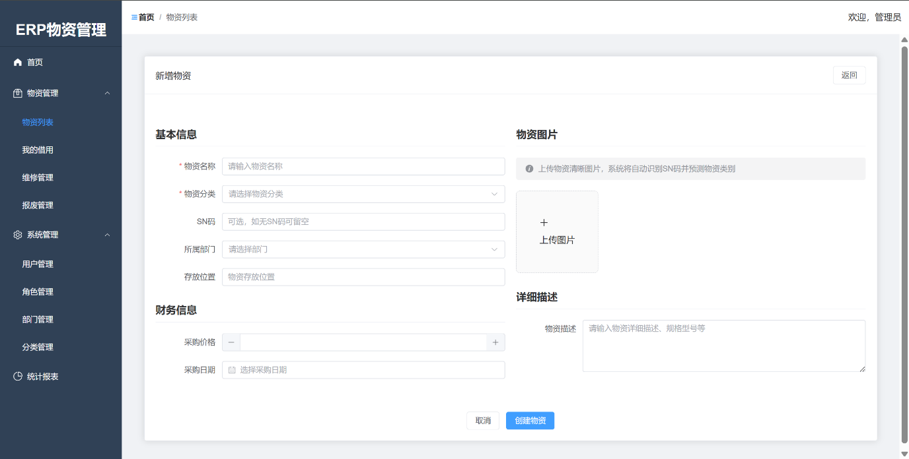

## 用户故事 2：快捷物资借用

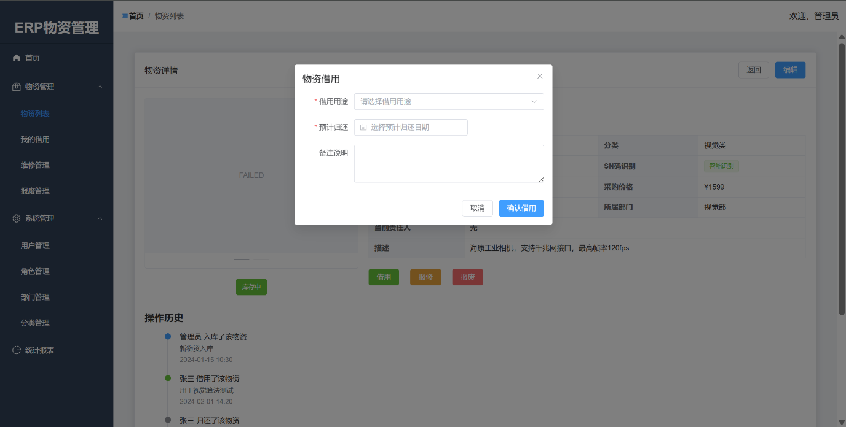

## 用户故事 3：物资归还

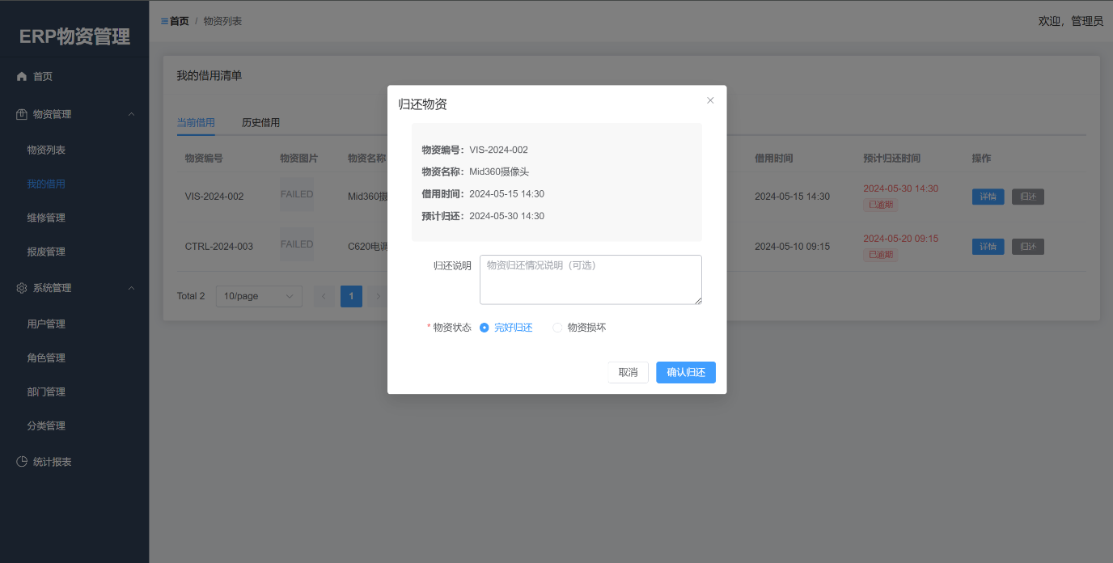

## 用户故事 4：物资损坏上报

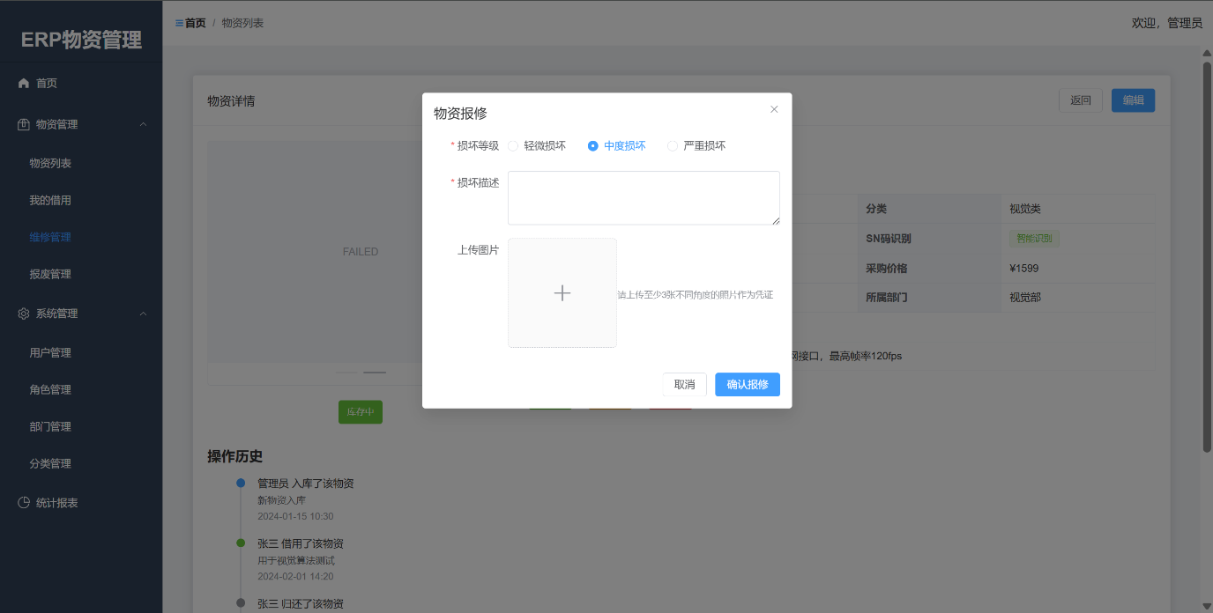

## 用户故事 5：维修物资接收

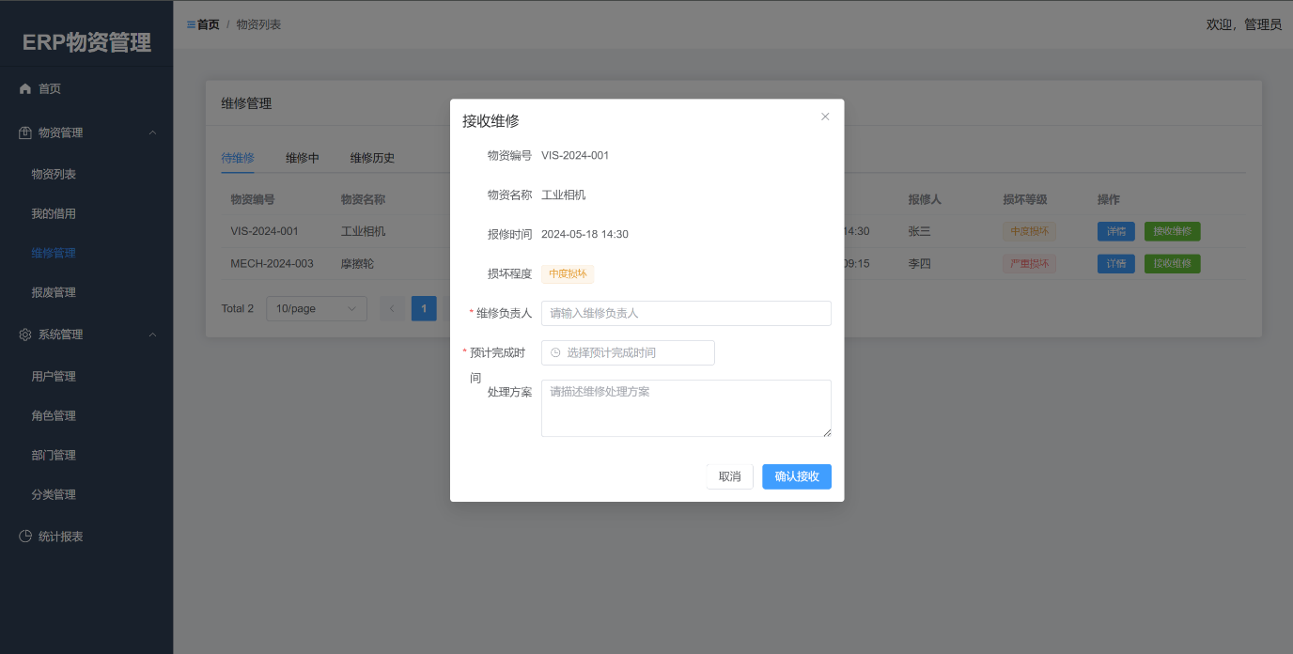

# 计划与实际进度

|  |  |  |  |
| --- | --- | --- | --- |
| 任务名称 | 计划时间长度（分钟） | 实际耗费时间（分钟） | 提前或延期的原因分析 |
|  |  |  |  |
|  |  |  |  |
|  |  |  |  |

# 小结

利用大模型生成用户故事和项目计划，同小组讨论规划在效果和效率方面的对比；

利用大模型生成原型，同利用工具完成，在效果和效率方面的对比；

其他方面的建议和体会。